- Riešte v R:
- 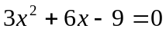
- 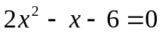
- 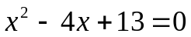
- 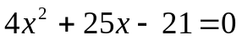
- 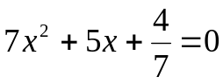
- 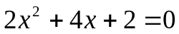
- 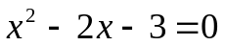
- 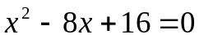
- 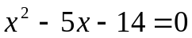
- 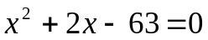
- 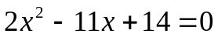
- 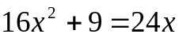
- 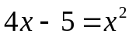
- 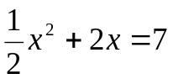

- Riešte v R
(určte podmienky riešiteľnosti)
- 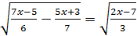
- 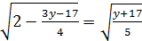
- 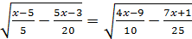
- 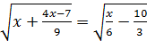

- Riešte v R
- 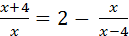
- 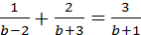
- 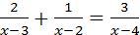
- 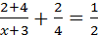
- 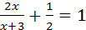
- 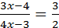
- 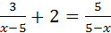
- 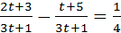

- Z daného výrazu vyjadrite neznámu v hranatých zátvorkách.
- 
 